和田县2019年国民经济和社会发展统计

公 报

和田县统计局

2020年5月17日

2019年在以习近平同志为核心的党中央坚强领导下，在自治区党委、地委、县委的关怀和安排部署下，全县上下认真贯彻落实新时代党的治疆方略，聚焦社会稳定和长治久安总目标，转型升级扎实推进，发展质效不断提升，始终坚持稳中求进工作总基调，全年国民经济平稳运行，主要指标增速好于预期，实现了和田县经济持续健康稳定发展。

**一、综 合**

初步核算，2019年和田县实现生产总值（GDP）424588万元，按可比价计算，同比增长7.9%。分三次产业来看，第一产业实现增加值119464万元，同比增长4.8%；第二产业实现增加值81275万元，同比增长12.5%；第三产业实现增加值223849万元，同比增长7.9%。按户籍年平均常住人口数计算，人均生产总值11936.67元，同比增长11.7%。 一、二、三产业占GDP比重分别为28.14%、19.14%、52.72%。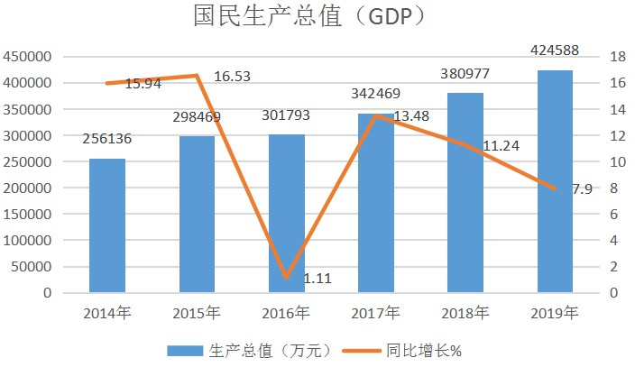

**二、农林牧渔业**

2019年度全县农林渔业（现价）总产值达235949.2万元，同比增长5.29%。其中：农业总产值179090.4万元，同比增长4.71%；林业总产值2859.65万元，同比增长163.72%；畜牧业总产值50507.93万元，同比增长3.73%；渔业总产值1701.46万元，同比增长11.70%；农林牧渔服务业产值1789.77万元，增长2.50%。

全年粮食播种面积27.96万亩,下降35.8%。其中小麦播种面积17.57万亩，下降31.8%；玉米播种面积7.45万亩，下降46.9%；水稻播种面积2.85万亩，下降19.7%。棉花面积1.24万亩，增长12.7%；油料面积1万亩，增长127.3%；蔬菜面积12.3万亩，增长78.3%；瓜果面积1.82万亩，增长48%。薯类面积0.84万亩，增长546.2%。

全年粮食总产量10.1万吨，下降38.2%。其中，小麦产量6.2万吨，下降33.8%；玉米产量2.44万吨，下降54.1%；水稻产量1.4万吨，下降15.7%。

全年棉花产量0.11万吨，与去年持平；油料产量0.1万吨，增长66.7%；蔬菜产量17.9万吨，增长58.4%；瓜果类产量3.62万吨，增长63.1%。

全年人工造林面积3.41万亩，增长177.2%。其中经济林3.29万亩，增长188.6%；防护林0.12万亩，增长33.3%；瓜果总产量3.62万吨，增长63.1%。

全年我县牲畜存栏达63.46万头（只），增长3.22%；出栏47.35万头（只），增长2.6%；能繁母畜存栏43.51万头（只），增长9.4%；适龄母畜占年末存栏数的68.6%，繁殖成活畜43.06万头（只），增长23.5%；全县羊存栏56.09万只，牛存栏4.57万只，家禽存栏136.92万只，鸽子存栏84.14万只，兔存栏21.20万只。

肉类总产量1.45万吨，增长25%；奶类产量0.21万吨,下降19.2%；禽蛋产量0.45万吨,下降2.1%。

年末农业机械总动力131.57千瓦，比上年增长3%。其中柴油机动力102.86千瓦，增长2.1%，占总动力的88.5%。拥有大中型拖拉机4150台，增长2.5%；小型拖拉机3200台，下降5%；机耕面积31.23万亩，机播面积28.41万亩，机收面积28.1万亩。

全年农用化肥施用量8900吨，比上年下降1.7%；农用塑料薄膜使用量715吨，下降53.1%；农药使用量87吨，同比下降22.5%。

**三、农牧民人均纯收入**

和田县2019年全年实现农牧民人均纯收入10057.11元，较上年同期增加1016.11元，增长11.24%。其中：第一产业人均纯收入5284.97元，占农牧民人均纯收入的52.55%；第二产业人均纯收入443.3元，占农牧民人均纯收入的4.41%；第三产业人均纯收入710.42元，占农牧民人均纯收入的7.06%；外出劳务人均纯收入3164元，占农牧民人均纯收入的31.46%；集体再分配人均纯收入（报酬性收入）454.42元，占农牧民人均纯收入的4.52%。

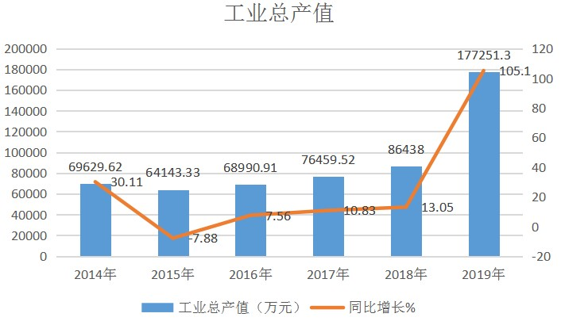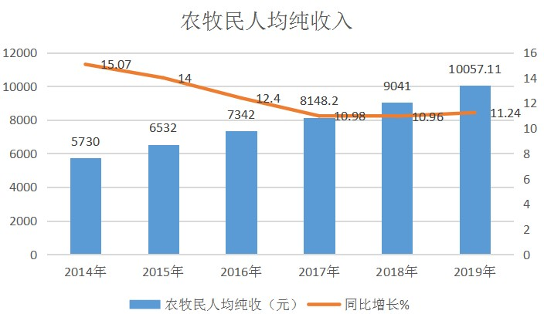**四、工业和建筑业**  
 全县工业企业累计完成工业增加值61271.1万元，同比增长50.8%。全县累计完成工业总产值177251.3万元，同比增长105.1 %，累计完成工业销售产值177723.9万元，同比增长105.3%。其中从轻重工业来看，轻工业累计完成工业总产值44247.7万元，同比增长135.67%，重工业累计完成工业总产值133003.6万元，同比增长75.58%；轻工业累计完成工业销售产值44704.7万元，同比增长145.83%，重工业累计完成工业销售产值133019.2万元，同比增长77.82%。

规模以上工业企业累计完成工业增加值36103.4万元，同比增长17.6%。规模以上工业企业累计完成工业总产值73425.5万元，同比增长25.54%，累计完成工业销售产值74538.5万元，同比增长26.12%。其中从轻重工业来看，轻工业累计完成工业总产值4523.8万元，同比增长47.14%，重工业累计完成工业总产值68901.7万元，同比增长24.34%；轻工业累计完成工业销售产值5472.4万元，同比增长45.01%，重工业累计完成工业销售产值69066.1万元，同比增长24.84%。

工业各行业产品产量稳增，全年原煤产量达125.5万吨，同比增长65.8%；发电量达144055.78万千瓦小时，同比增长2.5%；水泥产量达44.9万吨，同比增长2.2%；砖产量达10271万块，服装产量达12.25万件，鞋产量达457.84万双。

全年实现建筑业增加值31010万元，同比增长10.3%。房屋建筑施工面积15.86万平方米，同比下降34.3%，竣工面积15.86万平方米。

全年7534户享受安居富民房，其中四类户3359户，一般户4175户，投入资金23319.35万元。

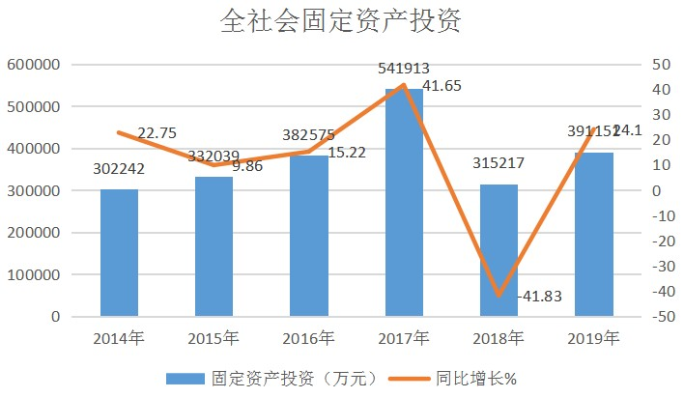**五、全社会固定资产投资**  
　 全社会固定资产投资额完成391151万元，同比增长24.1%，从行业分布来看：第一产业完成投资27913万元，同比增长564.6%，第二产业完成投资90474万元，同比增长56.2%，第三产业完成投资272764万元，同比增长7.8%。

**六、社会消费品零售总额**

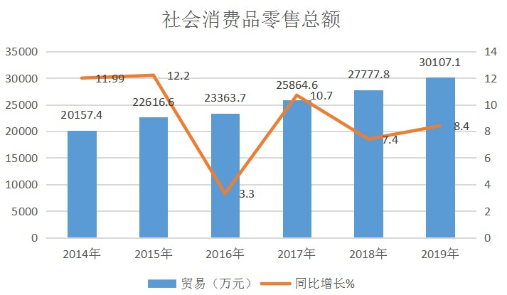 全县实现社会消费品零售总额30107.1万元，同比增长8.4%。其中城镇实现896.7万元，同比增长7.6%；乡村实现29210.4万元，同比增长8.4%。从行业发展来看批发业实现商品零售总额1159.1万元，同比增长8.5%；零售业实现商品零售总额20866.7万元，同比增长8.1%；餐饮业实现商品零售总额8081.3万元，同比增长9.0%；目前暂无住宿业。

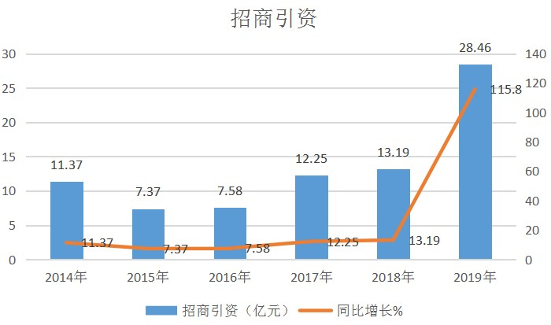 **七、招商引资**

2019年我县实施的招商引资项目共44个，实际到位资金284605万元,同比增长115.8%。其中：当年区外项目42个（含续建项目5个），到位资金248605万元，区内项目2个（无续建项目），到位资金36000万元。

**八、**交通运输、旅游业、全社会用电量

2019年和田县公路总里程已达到4273.259公里，其中国道12公里（G319和田县境内），省道104.9公里(阿和公路、S216），专用道路38公里（策勒县恰喀乡-布雅煤矿公路），农村公路4146.05公里。农村公路乡镇通畅率100%、建制村通达率100%，G580线和田至康西瓦公路工程进展顺利。全年公路旅客运输量157万人，比上年增长1%；公路货物运输量6.61万吨，增长1%；货物周转量11.32万吨，增长1%。

2019年全县旅游业发展势头良好，全年共接待游客43.65万人/次，同比增长177%。实现旅游总消费3.16亿元，同比增长30%。全县有国家4A级景区1家，3A级景区2家，2A级景区1家；自治区4星级农家乐2家，自治区3星级农家乐6家。

全社会用电量4.63亿千瓦时，比上年增长29.88%。其中第一产业用电量0.26亿千瓦时，增长22.75%；第二产业用电量1.8亿千瓦时，增长36.9%；第三产业用电量1.6亿千瓦时，增长19.85%；城乡居民生活用电量0.9727亿千瓦时，增长12.5%（其中，城镇居民用电量0.0027亿千瓦时，增长-35.25%；乡村居民用电量0.97亿千瓦时，增长5.38%）。

**九、财政、金融**

全年我县公共财政预算收入32335万元，同比增长7.9%，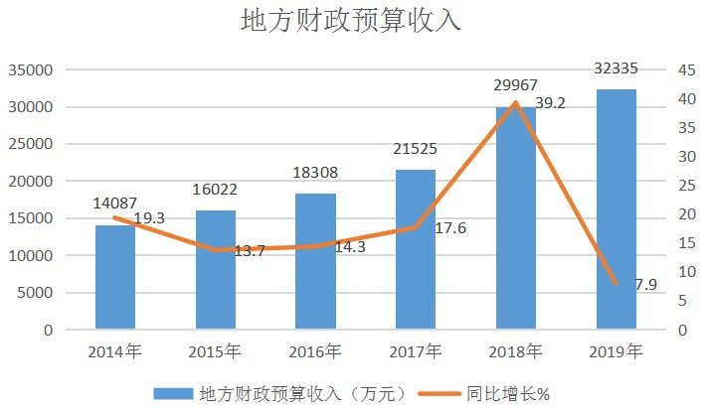占生产总值（GDP）的比重为7.6%。其中税收收入累计完成15869万元，同比增长11.1%，税收收入占公共财政预算收入的49.1%；非税收入累计完成16466万元，同比增长5.0%，非税收入占公共财政预算收入的50.9%。

和田县公共财政一般预算支出648152万元，同比增长23.7%，其中人员经费支出188596万元，同比增长59.48%，占公共财政预算支出的29.09%；商品和服务支出6901万元，同比下降10.24%，占公共财政预算支出的1.06%；专项支出452655万元，同比增长13.76%，占公共财政预算支出的69.84%。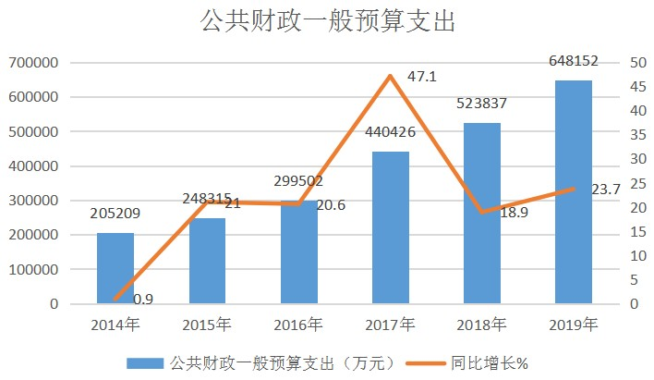

和田县信用合作联社资产总额为343533.95万元，同比增长13.81%，负债总额324615.68万元，同比增长14.59%。各项存款余额为296260.23万元，同比增长9.59%；贷款余额281022.93万元，同比增长12.69%；营业收入15475.82万元，同比增长0.16%；营业利润968.68万元，同比增长42.11%；利润总额902.10万元，同比增长22.01%；营业利润率5.83%，营业费用率93.74%，不良贷款率8.01%，资产负债率94.49%；存贷比率94.86%。

1. **脱贫攻坚**

全年全县6869户30603人贫困人口实现脱贫，78个贫困村退出，全县摘帽。全年全县扶贫资金投入总额183591.312万元，其中：扶贫发展资金63972万元、以工代赈资金9690万元、少数民族发展资金5709万元、国有贫困林场资金164万元、涉农整合资金63092.312万元、地方债券资金40964万元；项目累计扶持贫困户25647户108894人，本年贫困发生率为0.06%。

**十一、教育**

全县共有各级各类学校324所，其中幼儿园180所、小学119所、初中21所（初级中学13所、九年一贯制学校8所）、高中3所（完全中学1所、普通高中2所） 、职高1所。

全县共有3079个班级117667名在校生，其中幼儿园教学班1191个，在园幼儿总数47011名；小学教学班1359个，在校学生总数47615名；初中教学班 338个，在校学生总数14249名；高中教学班149个，在校学生总数6959名；职业技术学校42个教学班，在校学生1833名。

全县共有教职工7256名（少数民族教师4521名），其中幼儿园教职工数1526名（专任教师数494名，其中少数民族教师894名）；小学教职工数3690名（专任教师1736名，其中少数民族教师1368名）；中学教职工数1289名（专任教师数833名，其中少数民族教师658名）；高中教职工数620名（专任教师533名，其中少数民族教师362名）；职业技术学校教职工数名131名（专任教师数102名）。

全县各级各类学校校舍建筑总面积有105.28万平方米，其中幼儿园22万平方米、小学43.85万平方米、初中18.83万平方米、高中14.32万平方米、职业高中6.27万平方米。

**十二、文化、体育和卫生**

2019年图书馆现有藏书25386册，有1台流动图书车和1台流动文化宣传车，有8台电脑免费为广大读者提供网上交流等服务。和田县广播台现开办维吾尔语调频广播1套（频率为99.2兆赫），汉语调频广播1套（频率为97.4兆赫），每天同步播出时间为18小时，维语广播覆盖范围在100公里左右，全县本地广播信号覆盖率为93%。和田县电视台现开办电视节目2套（维、汉语各1套），每天播出时间为18小时，数字有线内2套节目，数字无线传输2套节目。文工团有2台流动舞台演出车、1台流动舞台道具车，下乡开展各类文艺演出177余场次。和田县共有不可移动文物35处，非物质文化遗产项目16个，现有各类文化经营单位13家。

全县共有各类卫生医疗机构18所，其中县级（综合）医院1所，维吾尔医院1所，疾病预防控制中心1所，卫生监督机构1所，妇幼保健机构1所，乡镇卫生院13所。卫生机构拥有编制床位1090张，实有床位1269张（县级医院484张，实有515张；乡镇卫生院606张，实有754张）。城乡医疗卫生专业技术人才队伍建设不断加强，全县卫生技术人员1317人（含招聘），其中执业医师（含执业助理医师）579人，注册护士（师）616人，其他卫生技术人员122人。目前全县民营医院3家，在职人员296人，共有医师52人，护士93人，药师9人，编制床位208张，实际开放208张。

**十三、人口与人民生活**

全年和田县城镇居民人均可支配收入30931元，同比增长7.0%。农村居民人均可支配收入9422元，增长10.2%。

**十四、劳动就业和社会保障**

全县实现再就业2658人，累计转移农村富裕劳动力85955人次，其中县内转移就业51982人次，地区内富余劳动力转移1506人次;疆内转移富余劳动力25488人次;疆外转移富余劳动力6979人次。

年末全县从业人员工资总额704103千元，从业人员年平均工资86851元。

全县各项保险累计参保人数达568401人，其中：参加城镇职工基本医疗保险17770人，参保率为100%，参加城乡居民基本医疗保险332248人，参保率为98%；参加生育保险人数14930人，参保率为99%，参加基本养老保险15610人，参保率为100%，参加城乡居民基本养老保险参保162965人(包括已享受待遇30319人)，参保率为99%；参加失业保险人数达12447人，参保率为100%；参加工伤保险人数12431人，参保率为100%，基本实现社会养老保险城乡全覆盖。

注： 1.本公报中数据均为初步统计数。  
　　　2.地区生产总值、各产业增加值绝对数按现价计算，增长速度按不变价格计算。规模以上工业是指年主营业务收入（产品销售收入）2000万元以上的工业法人企业。  
　　 3.2019年末人口数为公安部门户籍人口数。  
　　 4.旅游、招商引资、金融、教育、文化、卫生等方面数据为有关部门提供。

5.核算数据以地区年鉴反馈数据为准。